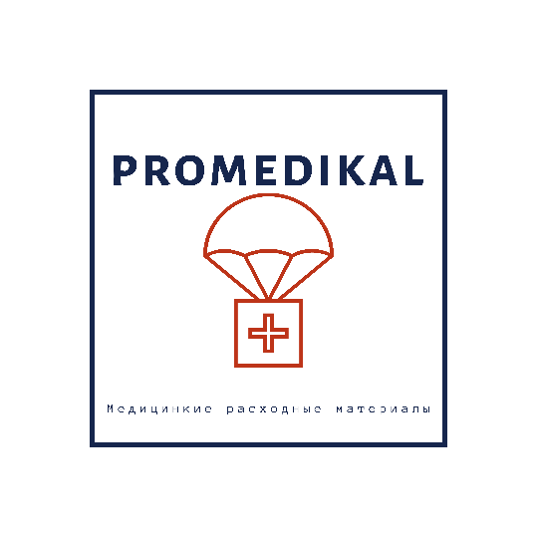 | Индивидуальный предприниматель  Ходотаев Дмитрий Сергеевич  г. Москва Дмитровское шоссе д. 33к1  ИНН 312733469088  ОГРН 319312300013526

Коммерческое предложение
Promedikal предлагает средства для дезинфекции и стерилизации, кожные антисептики, экспресс-тесты, хирургические инструменты, медицинское оборудование, на матрасники, уборочную технику, пакеты для утилизации медицинских отходов, перчатки, одноразовую одежду, простыни, пеленки, полотенца, упаковочные материалы для стерилизации, индикаторы», а также у нас вы можете приобрести все необходимые хозяйственные товары и расходные материалы для офиса, салона красоты, кафе, бара, ресторана, гостиницы, банка, стоматологии, городских и частных клиник, аптеки, дома и дачи.
Наши специалисты готовы ответить на ваши вопросы и помочь в подборе медицинского оборудования и любых медицинских расходных материалов.
В прайс–листе представлены все расходные материалы, а также индикаторы контроля дезсредств и стерилизации. Вся поставляемая продукция зарегистрирована и сертифицирована в Российской Федерации. Препараты, отсутствующие в прайс–листе, поставляются по вашей заявке.
Благодаря отлаженной системе поставок заказываемая продукция доставляется в любой регион РФ, предоставляем доставку по Москве и Московской области.
Мы внимательно отслеживаем получение полного комплекта методических и нормативных документов с каждой поставкой. Для постоянных покупателей предусмотрена система значительных скидок.
Ниже приведем наши основные преимущества:
- Большой ассортимент продукции
- Наличие редких товаров, в том числе эксклюзивных
- Удобство оформления заказа
- Квалифицированные специалисты
- Гибкая система скидок
- Наличие собственного, удобно расположенного склада
- Профессиональное консультирование по продукции
- Продажа сертифицированных, прошедших исследования препаратов от производителей
- Индивидуальный подход к каждому покупателю
- Возможность доставки продукции в любой город России
- Культура оформления заказа
- Работа с индивидуальным менеджером при повторных заказах
- Оперативность обработки заявок от покупателей.

Со своей стороны, надеюсь, что наше общение вызовет интерес и позволит продолжить диалог о возможном сотрудничестве.

